Школа информатики и вычислительной техники
«Реферат»

Компьютерные игры: вредно или полезно?
Выполнил: студент группы 190 (2)
Вадим Каленчук

Проверяет: преподаватель
И.А.Исаева
Таллинн 2010
Оглавление

Введение 3
История компьютерной игры 5
Классификация 7
По жанрам 7
По количеству игроков и способу их взаимодействия 8
По тематике 8
По платформам 9
Разработка компьютерных игр 10
Специализации 10
Графический контент и ассеты (художники) 10
Дизайн (геймдизайнеры) 12
Звук 12
Контроль качества (тестеры) 13
Программирование (инженеры) 14
Управление (продюсеры) 14
Другие специальности 15
Заключение 16
Список используемой литературы 17

Введение

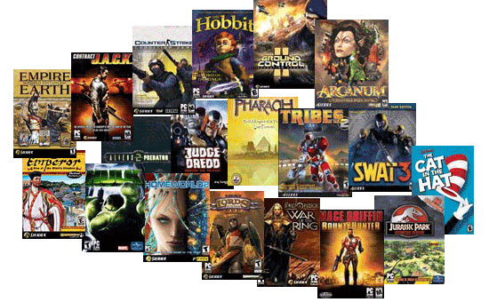Компьютерные игры (7) – довольно распространённые и прибыльные, в плане бизнеса, вещи в наше время. Кто играет чтоб «убить» время, кто из-за любопытства, кому просто нравится, есть и те кто просто не может оторваться от них. Без сомнений есть игры и развивающие, и, так сказать, вредящие развитию. Компьютерная игра (6) или видеоигра (англ. Video game) — компьютерная программа, служащая для организации игрового процесса, связи с партнёрами по игре, или сама выступающая в качестве партнёра. Существуют попытки выделить компьютерные игры как отдельную область искусства, наряду с театром, кино и т. п. По некоторым компьютерным играм проводятся любительские и профессиональные соревнования — такого рода соревнования называются киберспортом. Компьютерные игры часто создаются на основе фильмов и книг, и наоборот.

Многие спорят о том, полезны ли компьютерные игры или всё же нет. Мы либо сами играли, либо видели, как другие играют. (8) У многих играют дети. Игры делятся по жанрам, но разделяются в основном на игры он-лайн и оф-лайн. Он-лайн игры, это игры в которые можно играть только через Интернет. Оф-лайн – это игры, в которые можно играть простой установкой на собственный компьютер.
Рисунок 1.1 - Компьютерные игры
Есть любители как оф-лайн игр там и он-лайн. А есть противники компьютерных игр как в принципе. Противниками выступают те, кто не видит никакой ползы в играх. В чём-то они и правы, но согласится с ними полностью я не решусь. Многие просто и говорят, что вредно, без, так сказать, оснований. Из этого можно сделать вывод, что большинство этих вредных последствий надумано истеричными родителями, которые очень хотят построить по линейке своих детей. Более того, тянут развитие своих детей назад в прошлое.

 Далее будут сравнения полезных и вредных последствий от компьютерных играх, применение их в тренировках как тренажеры, боевых симуляций и множество расчётов-эмуляций явлений. Быть нейтральным между двумя опциями весьма трудно, так как если человек сам этим увлекается и эму это нравится, заставить его сказать, что это плохо и бросить, будет весьма затруднённо. Так или иначе, нужно непренебрегать всеми фактами и постараться разъяснить все как есть. Конечно существует очень не положительный взгляд всего этого, когда упоминается о пиратстве. Люди кто увлекается играми слышал об этом не раз, и процент велик, что сам и попробывал «халяву».
Рисунок 1.2 – Логотип игры для Windows

История компьютерной игры

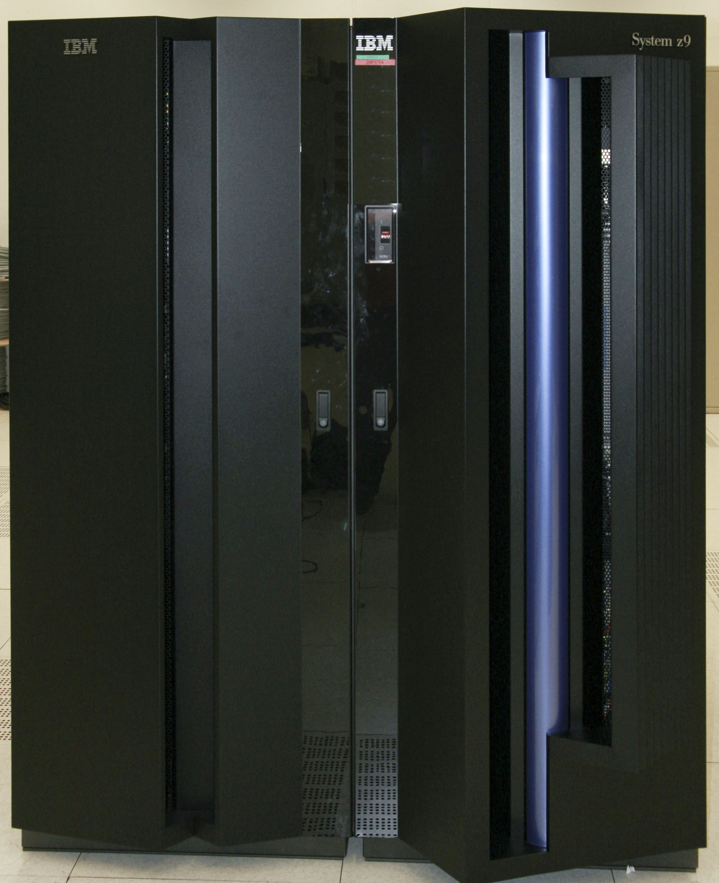Первые примитивные компьютерные игры были разработаны в 1950-х и 1960-х годах (6). Они работали на таких платформах, как университетские мейнфреймы [Рис. 2.1] (9) и компьютеры EDSAC [Рис. 2.2] (10). Самой первой компьютерной игрой стал симулятор ракеты, созданный в 1942 году Томасом Голдсмитом Младшим (англ. Thomas T. Goldsmith Jr.) и Истл Рей Менном (англ. Estle Ray Mann). Запрос на выдачу патента был подан 25 января 1947 года, а 14 декабря 1948 года он получил номер 2 455 922.
Позже, в 1952 году, появилась программа «OXO», имитирующая игру «крестики-нолики», созданная А. С. Дугласом как часть его докторской диссертации в Кембриджском Университете. Игра работала на большом университетском компьютере, известном как EDSAC (Electronic Delay Storage Automatic Calculator).
Рисунок 2.1 - IBM System z9 модель 2094

В 1958 году Уильям Хигинботам, помогавший строить первую ядерную бомбу в Брукхейвенской национальной лаборатории (Аптон, Нью-Йорк), для развлечения посетителей создал «Tennis for Two» («Теннис для двоих»).
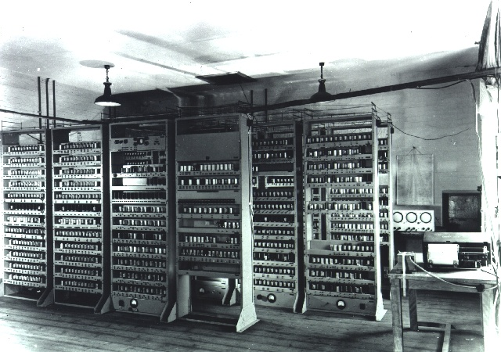В 1962 году Стив Рассел написал «Космическая война и Большое Приключение Джона» (англ. Spacewar and John’s Great Adventure). Игра работала на миникомпьютере PDP-1 и быстро распространилась по всем университетам страны. В 1968 году Ральф Баер, который позже стал известен как «Король Видеоигр», запросил патент на раннюю версию игровой консоли «Television Gaming and Training Apparatus». В 1967 году Баер создал пинг-понг игру, похожую на Теннис для двоих. Вместе с Magnavox он работал над созданием первой консоли, названной Magnavox Odyssey в 1972 году. Разработка игровых автоматов в 1970-х годах привела к так называемому «Золотому веку аркад». Одна из самых известных игр того времени — «Pong».
Рисунок 2.2 - EDSAC
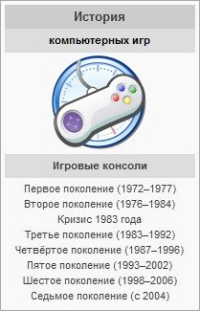
Рисунок 2.3 - Поколения

Классификация

Компьютерные игры могут быть классифицированы по нескольким признакам:
- Жанр: игра может принадлежать как к одному, так и к нескольким жанрам, а в уникальных случаях — открывать новый или быть вне всяких жанров;
- Количество игроков и способ их взаимодействия: игра может быть однопользовательской — рассчитанной на игру одного человека, или многопользовательской — рассчитанной на одновременную игру нескольких человек; а также вестись на одном компьютере, через интернет, электронную почту, или массово;
- Визуальное представление: игра может как использовать графические средства оформления, так и напротив, быть текстовой. Игра также может быть двухмерной или трехмерной. Есть и звуковые игры — в них вместо визуального представления используются звуки.
- Платформа: игра может принадлежать как к одной платформе, так и быть мультиплатформенной.

По жанрам
Жанр определяется целью игры. Выделяют следующие жанры:
- экшен - игры с динамичным сюжетом, когда игроку приходится часто и быстро нажимать на клавиши;
- приключения - игры построены на определённой истории;
- стратегии - игры с нетривиальными вариантами выбора;
- имитации - упражнения на оптимизацию и координацию;
- головоломки - игры на развитие аналитического мышления;
- забавы - программы, предназначенные исключительно для развлечения;
- образовательные - игры, построенные на принципе обучения через игру.
Жанровая классификация компьютерных игр предполагает введение нескольких дополнительных оснований:
- динамика — игровой процесс может происходить в условиях «реального времени», или пошагово;
- 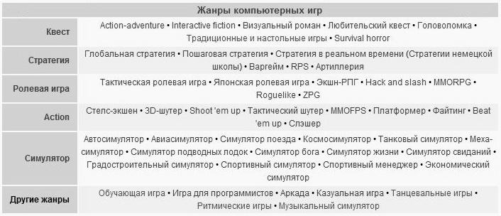перспектива — игра может вестись как от первого, так и от третьего лица.
Рисунок 3.1.1 – Жанры комьютерных игр

По количеству игроков и способу их взаимодействия
- Одиночные (однопользовательские)
- Многопользовательские
  - Многопользовательские на одном компьютере
  - Многопользовательские через электронную почту
  - Массовые

По тематике
- Фэнтези
- Исторические
- В духе современности
- Космические
- Постапокалиптические
- Мифологические
- Киберпанк
- Стимпанк

По платформам
- Персональные компьютеры.
- Игровые консоли/приставки.
- Мобильные телефоны и КПК
Также по количеству платформ, на которые портирована игра:
- Мультиплатформенные/Многоплатформенные игры (вышедшие на двух и более платформах).
- 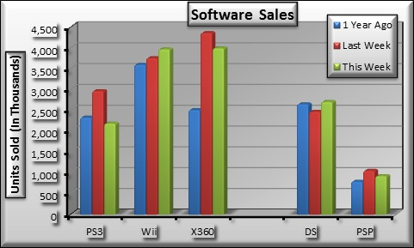Одноплатформенные игры (вышедшие только на одной платформе — платформенные ксклюзивы).
Рисунок 3.4.1 - Количество продаж платформ

Разработка компьютерных игр

Разрабо́тка игр (11) — это процесс производства компьютерных игр. Другое распространённое название: «геймдев» (от англ. game — игра и англ. development — разработка).
Разработкой видеоигр занимается разработчик, который может быть представлен как одним человеком, так и фирмой. Обычно крупномасштабные коммерческие игры разрабатываются командами разработчиков в пределах компании, специализирующейся на компьютерных или консольных играх. Разработка AAA проекта стоит от миллиона долларов и более. Средний бюджет проекта колеблется от 18 до 24 млн долл. Если речь идёт о продукте для одной единственной платформы, то его стоимость составит около 10 млн долл. Для российских компаний разработка среднего проекта обходится в среднем от 100 тысяч до миллиона долларов. Стоимость разработки маленьких российских проектов идет от 10 тысяч долларов. Разработку обычно финансирует издатель, хотя последнее время появляются успешные примеры финансовых вливаний из индустрий, не связанных с геймдевом. Процесс разработки обычной современной игры занимает около года, для ААА-проектов может затянуться до 2-3 лет, цикл разработки обычных «казуальных» игр занимает порядка 4-6 месяцев, при том, что идет конвейерная разработка сразу 2-3 проектов.

Специализации
В начале 1980-х, в раннюю эпоху домашних компьютеров и игровых приставок, единственный программист мог управлять почти всеми задачами разработки игры. Однако разработка современных коммерческих видеоигр предполагает наличие широкого круга навыков и персонала поддержки. Как результат, для работы над одним проектом часто требуются целые команды. В состав типичной современной команды разработчиков обычно входят представители разных специализаций.

Графический контент и ассеты (художники)
Aрт директор — как правило, это наиболее опытный и уважаемый член команды, из занимавшихся созданием контента, его задачей является контроль качества и времени создания контента, а также слежение за работой художников в едином ключе.
2D художник — основная его задача создание двухмерных персонажей для соответствующих игр (флэш игры, некоторые браузерные игры, игры для социальных сетей и тд), также их работы используются в рекламных и маркетинговых компаниях, при создании сайта игры для взаимодействия с игровым сообществом, для наполнения инсталятора игры, позволяя им по мере набора опыта становиться: концепт художником, дизайнером интерфейса или 2D художником в нетрёхмерном проекте, либо художником по текстурам.
Концепт художник — экономит не меньше, чем программист утилит, время по созданию контента, его задачей является отправить черно-белые, и возможно, впоследствии раскрашенные наброски на утверждение арт-директору, продюсеру, инвесторам, директорату или службе контроля качества лицензиата сеттинга, чтобы впоследствии донести их идеи и виденье игры до всех остальных художников проекта, оказывая при этом неоценимую помощь в руководстве по созданию контента арт директору.
Художник по текстурам — очередная специализация 2D художника, который способен создать скин для 3D модели в соответствии с концептом.
3D моделер — как следует из названия, создают 3D сетки моделей зданий, техники в LightWave, 3d Studio Max, Maya и др., по мере набора опыта и при наличии навыков некоторые становятся моделерами персонажей.
Моделер персонажей — 2 узкоспециализированных подкласса 3D моделеров, создающих высокополигоналные модели танков, звездных кораблей и прочей техники, либо органики, впрочем превращающихся иногда бампмеппингом, нормалмеппингом в низкополигональные модельки для наиболее экономного расходования полигонального бюджета.
Аниматор или mocap studio — более старым методом создания движения является key framing, который до сих пор используется для анимирования негуманоидных монстров, техники, и нереальных для исполнения живым актером движений; mocap является более современным методом дающим, более плавную и реалистичную картину движения гуманоидного персонажа.
Художник спецэффектов (FX) — художник, разрабатывающий специальные эффекты (взрывы, системы частиц и т. д.).

Дизайн (геймдизайнеры)
Вдущий дизайнер — помимо генерации и развития основной идеи, его задачей является координация работы остальных дизайнеров; его работа построена на тесном взаимодействии с арт директором и ведущим программистом и заключается не только в добавлении идей в игру, но и в определении того, что стоит в неё вносить; помимо этого он выполняет задачи, с которыми не в состоянии справиться дизайнерская команда.
Дизайнер игровой механики — как правило он в прошлом был программистом и представляет как идеи превращаются в код, в задачу дизайнера по механике входит, получив идею от ведущего дизайнера, пообщавшись с дизайнером миссий или уровней, составить список требований программистам; а дальше многократно проигрывая отдельные фрагменты игры, получить представление, насколько их понимание игровой механики сбалансировано.
Дизайнер миссий или уровней — им может быть скриптовик, пишущий код для встроенного в игру интерпретатора или художник, создающий игровую карту в редакторе уровней или кто-то еще просто описывающий на формальном языке из чего должен состоять уровень.
Дизайнер UI — разрабатывает функционал пользовательского интерфейса, иногда собирает его из контента предоставленного художниками с помощью инструментов, сделанных программистами.
Сценарист — в отличие от писателя или сценариста в кино его повествование должно быть интерактивным и, как следствие, он должен постоянно обсуждать дальнейшее развитие сюжета с дизайнерами, чтобы определить, что возможно сделать на скриптовом языке, в редакторе карт и иных утилитах. Как и у коллег по литературе и кино он должен владеть родной речью и литературным языком, этот талант сродни музыкальному слуху, позволяет тону и словам произносимым игровыми персонажами звучать реалистично.

Звук
Иженер по звуковым эффектам — ищет нужный звук в библиотеке, либо записывает новый с натуры, либо синтезирует подходящий из одного и более существующих.
Композитор — создает или синтезирует музыкальное оформление для игры.
Актёры озвучивания — озвучивают персонажей.

Контроль качества (тестеры)
Единственный способ убедиться в качестве игры — это поиграть в неё, в небольших компаниях на начальных стадиях за качество отвечает линейный продюсер, в более крупных проектах обосабливаются следующие команды:
QA (контроль качества) команда издателя — как и все отслеживают дефекты в контенте и баги, как правило указывая при этом какие баги править в первую очередь, наиболее жестко из всех следят за тем, чтобы разработка укладывалась в график.
QA основная — внутренняя команда разработчика, оценивает одиночный режим игры
QA мультиплеер — если игра будет позиционироваться как мультиплеерная, то создается отдельная команда, которая им занимается.
QA внешняя — чтобы получить независимый взгляд, иногда оплачиваются услуги профессиональных тестировщиков аутсорсеров, т.к. они не участвовали в разработке, у них лучше получается выявлять баги в кривой обучения игрока.
QA совместимости — если игру помимо консолей планируется выпустить на ПК, ее гоняют на нескольких десятках самых различных конфигураций; проверяется правильность настроек производительности и поддержка основной массы «железа»
QA локализации — проверяется качества перевода.
Бетатестеры — это неоплачиваемые фанаты будущей игры, которые захвачены идеей ее улучшить еще до релиза, в случае откровенно слабого тайтла издатель может принять решения об отмене бетатестирования, тк помимо того, что оно в любом случае удлиняет сроки разработки, в данном случае оно еще и не позволяет «продавить» рынок под эту игру увеличением маркетингового бюджета. Единственным исключением здесь являются массивные многопользовательские игры, которые в силу специфики их монетизации в любом случае выигрывают от бетатестирования.
Управляющий бетатестированием — как правило это линейный продюсер или сопродюсер, которому достается наиболее стрессовая часть общения с фанатами, которые обычно очень эмоционально описывают баги и требуют новые фичи.

Программирование (инженеры)

Ведущий программист — до 90-х гг мог быть единственным программистом, как правило, это программист с наибольшим опытом, и не обязательно руководитель, т. к. иногда управление кодингом складывается на технического директора, которому отчитываются руководители отделов.
Тхнический директор — в крупных компаниях отвечает за качество кода и архитектурных решений (соблюдение стандартов, возможность повторного использования и т. д.) сразу на нескольких проектах.
Программист игровой механики — именно от него зависит, как игрок и сущности взаимодействуют друг с другом, будь то удар меча по ящику или выстрел пушки, раскидывающий всех по округе.
3D-программист — от него зависит отображение мира на экране, поэтому от него требуются глубокие познания в векторной алгебре, численных методах, тригонометрии.
Программист AI — требования к нему сильно размыты при переходе от одного к другому жанру; именно он предоставляет возможность дизайнеру уровней задавать через тригеры и скрипты ответ окружения, мобов, NPC на действия игрока.
Программист UI — создает пользовательский интефейс, позволяющий данным с HUD воздействовать на игровую механику, будь то выбор меню или осмотр карты.
Программист инструментов (утилит), в т. ч. редактора уровней — наиболее трудоёмкая должность, но именно он экономит основную часть времени художников и дизайнеров, делая более производительные редакторы моделей, уровней, тригеров, игровых параметров и прочего контента.
Программист сетевого кода — создаёт сетевой движок игры для поддержки мультиплеера, кооператива, скачивания обновлений и т.д.
В последнее время программистов часто называют инженерами (от английского software engineer).

Управление (продюсеры)

Линейный продюсер — решает повседневные вопросы компании, начиная от заказа ужина для заработавшихся работников и прохладительных напитков в жаркий день, заканчивая рассылкой свежих билдов бета тестировщикам и издателю, следит за тем, чтобы разработчики не слишком много рабочего времени уделяли «изучению» продукции конкурентов.
Сопродюсер (associate) — как следует из названия, объединяет работу нескольких команд или офисов, отвечает за обновление и доведение планов до участников команды, отчитывается за их выполнение перед начальством.
Исполнительный продюсер — отвечает за составление планов и их своевременное исполнение в контексте бюджета, ведёт переговоры с инвесторами, издателями, заключает сделки со сторонними разработчиками, решает кадровые вопросы.

Другие специальности

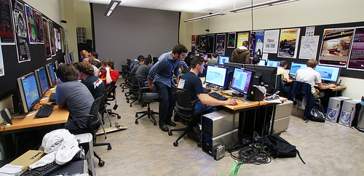При разработке ММО возникает необходимость в поддержке проекта, что влечёт за собой появление дополнительных специальностей — операторский отдел, платёжный отдел (и создание платёжной системы), гейммастера, отдел продаж, рекламный и т. д. Некоторые члены команды могут выполнять несколько функций. Например, продюсер также может быть дизайнером или ведущим программистом. Однако, если в начале эпохи видеоигр это было обычным явлением, то сейчас, при разработке профессиональных игр, это встречается всё реже и реже.
Рисунок 4.1.7.1 – Команда разработчиков

Заключение
Так вот о вреде и пользе игр. Основной вред, которые могут принести компьютерные игры – это вред зрению и вашему желудку. Очень часто люди увлекающиеся (и не только играми), просто забывают об отдыхе и еде. Отсюда различные нарушения питания и сна. Может появиться раздражительность.
Польза компьютерных игр, в том, что с их помощью можно улучшить свои рефлексы. Такие как внимательность к мелочам, умение работать в команде, увеличение реакции в опасных условиях. Развитие тактических и стратегических способностей. Умение просчитывать ситуацию. Некоторые игры развивают способности организации и управления. Распределять время – так как во многих играх действовать нужно в строго ограниченное время.
Армия, например, использует компьютерные игры в виде симуляторов и тренажеров. Пилоты без всякого риска могут научится пилотировать в самых опасных ситуациях не рискуя ничем. Различные симуляции боёв, да и просто научные расчёты.
Так же следует понять многим воинствующим родителям, что в большинстве случаев компьютерная игра, может отвлечь ребенка от пагубного влияния улицы. Выпивка, курево и другие вредные увлечения могут отступить на десятый план. Ребенок находит друзей легче, тем более, если у него с этим проблемы.
Последнее время сталкиваются с абсолютной компьютерной безграмотностью молодых людей. Не следствие ли это постоянных запретов? Некоторые даже не знают где этот компьютер включить, не то, что работать на нем. Как же эти люди найдут себе работу, если везде требуется со знанием программ для работы. Может быть, стоит не запрещать, а помогать. И направлять естественное любопытство в более правильное русло? А от игр, до заработка с помощью компьютера не далеко. Нам ни кто не запрещал в детстве играть в игрушки, с помощью которых мы учились, так почему нужно запрещать нашим детям играть в их игрушки?
Рисунок 5.1

Список используемой литературы

- Роллингз Эндрю, Моррис Дэйв. Проектирование и архитектура игр. : Пер. с англ. — М. : Издательский дом «Вильямс», 2006. — С. 39-43
- Яблоков К. В. Исторические компьютерные игры как способ моделирования исторической информации // История и математика: Анализ и моделирование социально-исторических процессов / Ред. Малков С. Ю., Гринин Л. Е., Коротаев А. В. М.: КомКнига/УРСС, 2007. С. 263—303.
- Яблоков К. М. Исторические компьютерные игры как способ моделирования исторической информации // История и математика: Анализ и моделирование социально-исторических процессов / Ред. Малков С. Ю., Гринин Л. Е., Коротаев А. В.: КомКнига/УРСС, 2007. С. 170—204.
- Силбигер М. Press Play to Grow! Designing Video Games as "Trojan Horses" to Catalyze Human Development through the Conveyor Belt of Growth // John F. Kennedy University, Pleasant Hill, CA, 2008.
- Липков А. Всюду деньги, деньги, деньги // Липков А. Ящик Пандоры: феномен компьютерных игр в мире и в России. — М., 2008, с. 81-91
- Wikipedia - http://ru.wikipedia.org/wiki/компьютерная_игра (01.12.2010)
- Оdgames - http://oldgames.ru/tesaurus/200/16306/ (12.12.2010)
- Manofart - http://www.manofart.com/exchangeartical.php?maex=10200 (01.12.2010)
- Wikipedia - http://ru.wikipedia.org/wiki/мейнфрейм (01.12.2010)
- Wikipedia - http://ru.wikipedia.org/wiki/EDSAC (01.12.2010)
- Wikipedia - http://ru.wikipedia.org/wiki/Разработка_компьютерных_игр (11.12.2010)

